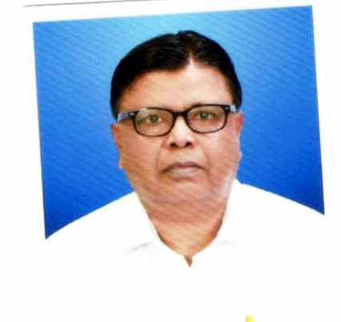
uke & MkW- ,u- ds- ygjs

firk & Lo- Jh lq[knso ygjs
tUe frfFk & 01@04@1960
tUe LFkku & xzke iksLV esMsljk ¼uanuh uxj½ ftyk & nqxZ N-x- fiu & 490036
f”k{kk & ,e- ,- jktuhfr foKku] ia- jfo”kadj “kqDy fo”ofo|ky; jk;iqj ¼N-x-½ o’kZ 1984
ih-,p-&Mh- ia- jfo”kadj “kqDy fo”ofo|ky; jk;iqj ¼N-x-½ o’kZ & 2010
eksckbZy ua- & 9424113320] 7000288740
bZ-esy & nklahre3320@gmail.com
inuke & lgk;d izk?;kid] jktuhfr foKku
inLFkkiuk &
- “kkldh; egkfo|ky; Mksaxjxkao ftyk jktukanxkao ¼N-x-½ esa & 10-12-1984 ls 14-07-2006 rd lgk;d izk?;kid] jktuhfr foKku ds in ij egkfo|ky;hu lsok dh A
- “kkldh; yky pØ/kj “kkg egk- vEckx<+ pkSdh ftyk jktukanxkao ¼N-x-½ 17-07-2006 ls fujarjA
vuqHko ,oa izf”k{k.k &
- v/;kiu & Lukkrd 38 o’kZ] ,oa LukrdksRrj 25 o’kZ
- dk;ZØe vf/kdkjh ,u-,l-,l- 1986 ls 2006 rd ¼20 o’kZ½
- izHkkjh izkpk;Z 17-04-2006 ls 04-08-2007 rd
- ;ksxk izf”k{k.k ¼dSoY; /kke½ e-iz- 17-08-1993 ls 16-09-1993 ¼01 ekg½
ih-,p-Mh- ,oa y?kq “kks/k ifj;kstuk dk fo’k; &
- ih-,p- Mh- & NRrhlx<+ yksd lsok vk;skx dk xBu % & dk;ksZ ,oa vf/kdkjks dk leh{kkRed v/;;uA
- y?kq “kks/k ifj;kstuk & iapk;rh jkt esa vuqlwfpr tkfr ds usr`Ro dh Hkwfedk ¼jktukanxkao ftys ds fo”ks’k lanHkZ esa½
Vªsfdax & ;qFk gkLVy ,lksfl,”ku }kjk vk;ksftr xksok Vªsfdax fnukad 27-12-2010 ls 07-01-2011 rd
lekt lsok &
- yk;Ul Dyc }kjk vk;ksftr us= f”kfoj esa l= 1991&92 esa ;ksxnkuA
- dq’B eqfDr tkWp [kkst yksd vfHk;ku jktukanxkao 29-10-2001 ls 01-11-2001 rd
- o`gn~ fodykax f”kfoj Mksaxjxkao esa ;ksxnku 02-01-2002
- vi`’;rk fuokj.k vfHk;kuA
- 05 dq.Mh; “kr~p.Mh egk;K ,oa laxhr esa jkedFkkA
- lkdsr /kke ekul xku izfr;ksfxrk esa l= 2000 ls fujarj laj{kd ds #i esa ;ksxnkuA
- f”ko eanhj fuekZ.k lfefr lkdsr /kke ifjlj Mksaxjxkao twu& tqykbZ 2022 esa laj{kd ds #i esa ;ksxnku

